**Laboratorio de Computación Gráfica**



**N° de práctica: 01**

|  |  |  |
| --- | --- | --- |
| **Nombre completo de los alumnos** | | **Firma** |
|  | |  |
|  | |  |
|  | |  |
|  | |  |
| **N° de brigada:** | **Fecha de ejecución:** | **Grupo:** |
| **Calificación:** | **Profesor:** | |

|  |  |  |  |
| --- | --- | --- | --- |
| **Elaborado por:** | **Revisado por:** | **Autorizado por:** | **Vigente desde:** |
|  |  |  |  |

1. **Objetivos de aprendizaje**
2. **Objetivos generales:**

El alumno aprenderá a configurar el API OpenGL en un IDE de programación.

1. **Objetivos específicos:**

El alumno aprenderá a configurar OpenGL 3.1 en un IDE de programación en específico.

El alumno será capaz comprender como configurar el ambiente de OpenGL y realizar el uso de GLFW y GLEW para manejo de ventas

1. **Recursos a emplear**
2. **Software**

Sistema Operativo: Windows 7 o Linux

Ambiente de Desarrollo: Visual Studio 2017 Community.

1. **Equipos**

Los equipos de cómputo con los que cuenta el laboratorio de Computación Gráfica

1. **Instrumentos**
2. **Fundamento Teórico**

* **Presentación de conceptos.**

Se analiza cuales son los archivos que componen a la librería OpenGL y a la librería de creación de ventanas, se identifica cada uno de estos archivos donde se debe de almacenar y configurar en el IDE para que se tenga un proyecto que compile utilizando la librería.

Una vez configurado el IDE, se menciona cuales son los comandos que sirven para inicializar el uso de las librerías y se dibuja una primera ventana, lo que es el símil al "Hola Mundo" cuando se aprende algún lenguaje de programación.

* **Datos necesarios.**

Librería OpenGL 3.1, librería de creación de ventanas, IDE de desarrollo (Visual Studio, Netbeans, Codeblocks, DevC)

1. **Desarrollo de actividades**
2. Se explica en que directorios van los archivos .dll, .lib y .h de OpenGL, así como de la librería de creación de ventanas.
3. Dentro del IDE de desarrollo se explica que tipo de proyecto se debe de crear y en los parámetros de configuración cuáles son los elementos a añadir para poder configurar correctamente las referencias a las librerías GLFW y GLEW.

**Configurar Visual Studio.**

**Paso 1.** Lo primero que deben hacer es descargar el archivo “Main.rar” y “ExtermalLibraries.rar” un archivo de código del drive de la materia, Guarden los archivos en el Escritorio de Windows.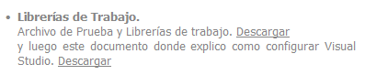

**Paso 2.** Abren Visual Studio y van a **File/Archivo** luego a **New/Nuevo** seleccionan **Project/Proyecto.**

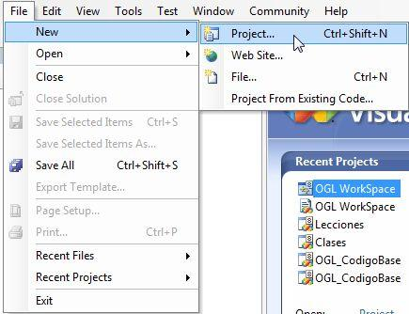

De la ventana que abre:



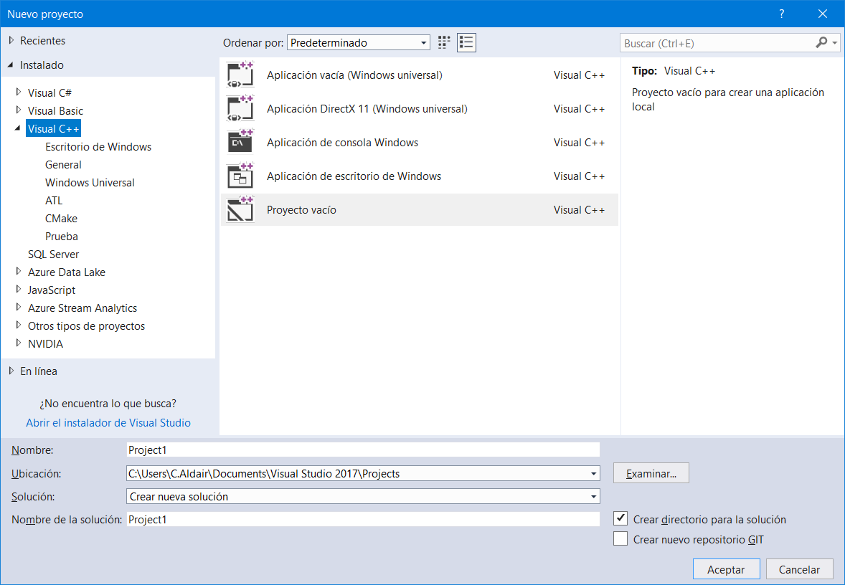





**Paso 2.** Regresan al **Escritorio de Windows** ycopian o cortan el archivo “P0.zip”.

**Paso 3.** Van a la carpeta donde se encuentra el Proyecto, normalmente es **Mis** **Documentos\Visual Studio 200X\Project\YYYYYYY\YYYYYYY**

Donde **200X** indica la versión de Visual Studio que tienen (2005, 2008, 2010, 2012 o 2015).

**YYYYYY**, es el nombre de su Proyecto, este lo pusieron en el **Paso 2** de esta guía.

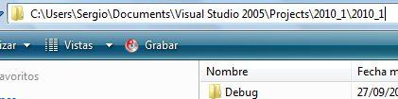

**Paso 4.** Ahí deben pegar el archivo Main.rar.

**Paso 5.** Extraer el contenido del archivo con la opción **Extraer aquí/Extract to Here.**

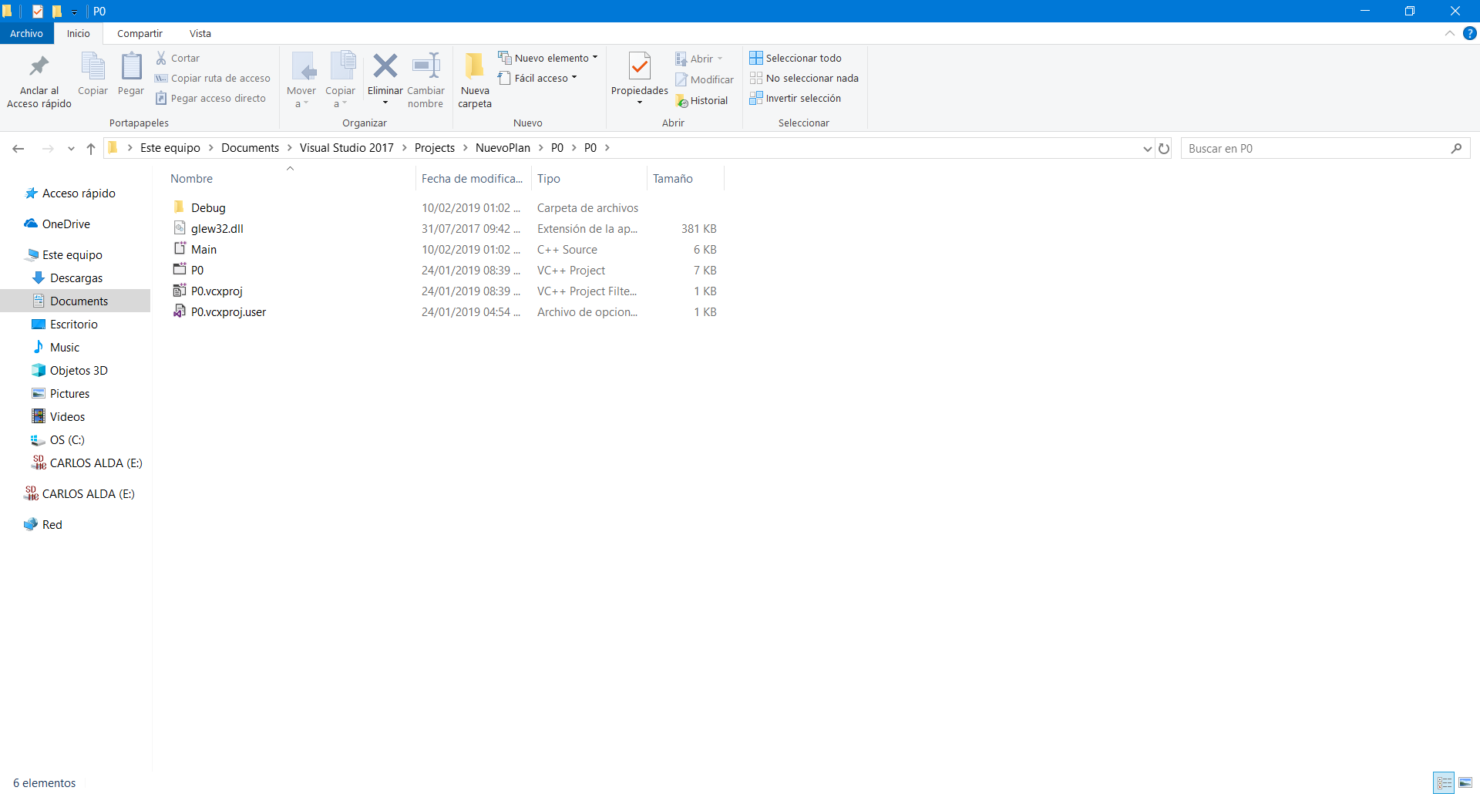

**Despues en \Visual Studio 200X\Project\YYYYYYY** vamos a descomprimir ExternalLibraries.rar y se debe de ver de la siguiente forma.

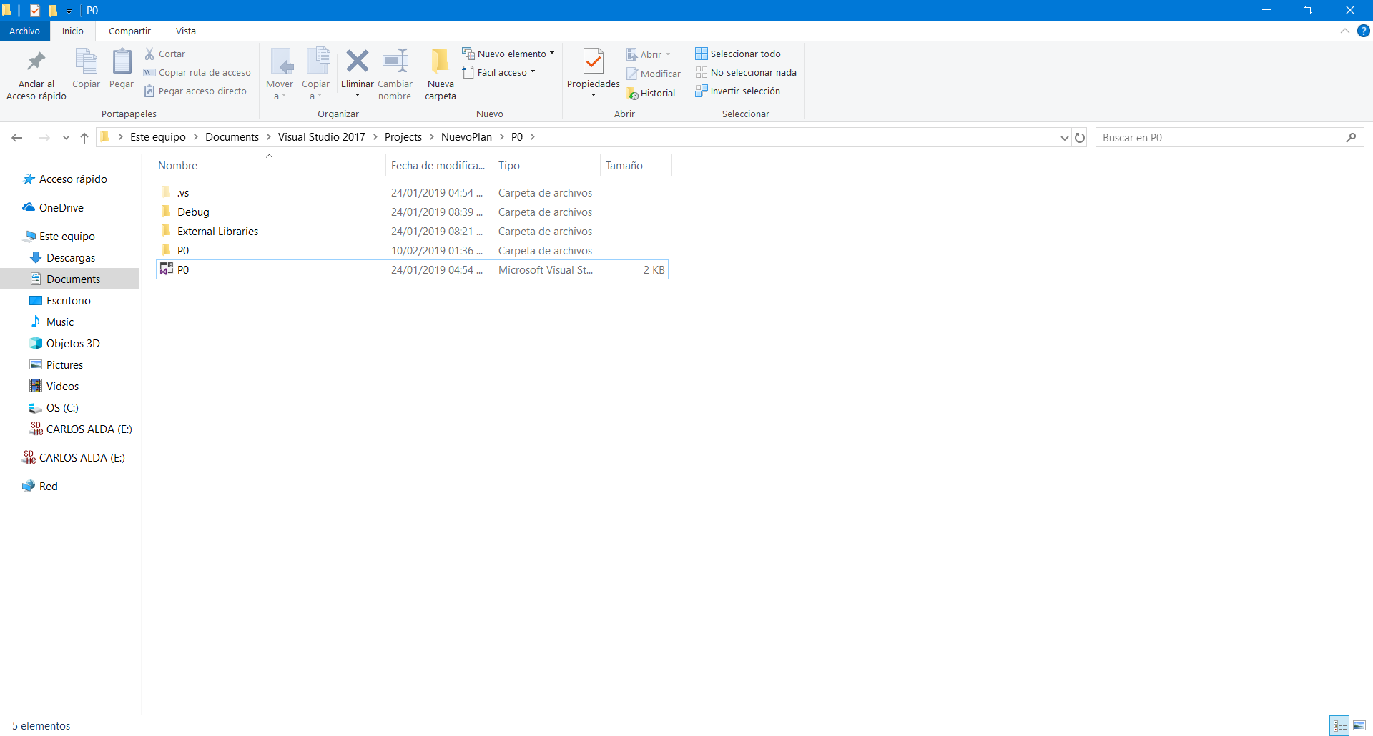

**Paso 6.** Otra vez en Visual Studio deben:

**Headers Files/Archivos de Cabecera.**

**Resource Files/ Archivos de Recursos**

**Source Files/Archivos de Código Fuente**

En este última dan clic derecho y seleccionan Agregar y luego Agregar Elemento Existente, como indica la imagen

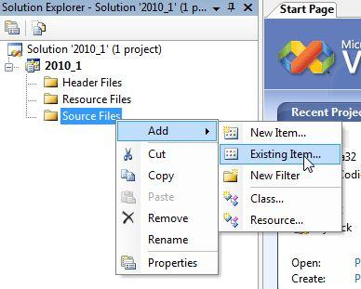

Buscan el archivo **main.cpp** y le dan Agregar

**Paso 7.** En la barra de menús de Visual Studio seleccionen **Project/Proyecto** y vayan la opción **Propiedades**, tal como lo indica la imagen.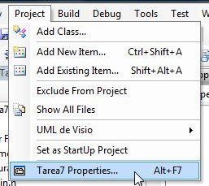

**Paso 8.** Debe de aparecer una nueva ventana. En la parte de arriba de esta ventana aparece **Configuration/Configuración** y a su lado una lista desplegable, en la cual deben de seleccionar **All Configurations/Todas las Configuraciones**, vean imagen como referencia.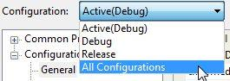

**Paso 9.**Con la anterior opción seleccionada, ahora vayan a **Configuration Properties**, luego a **C/C++**, y de ahí a **General**. Del lado derecho de esta ventana debe aparecer una lista con dos columnas, seleccionen el primer campo y dar click izquierdo y seleccionar editar.

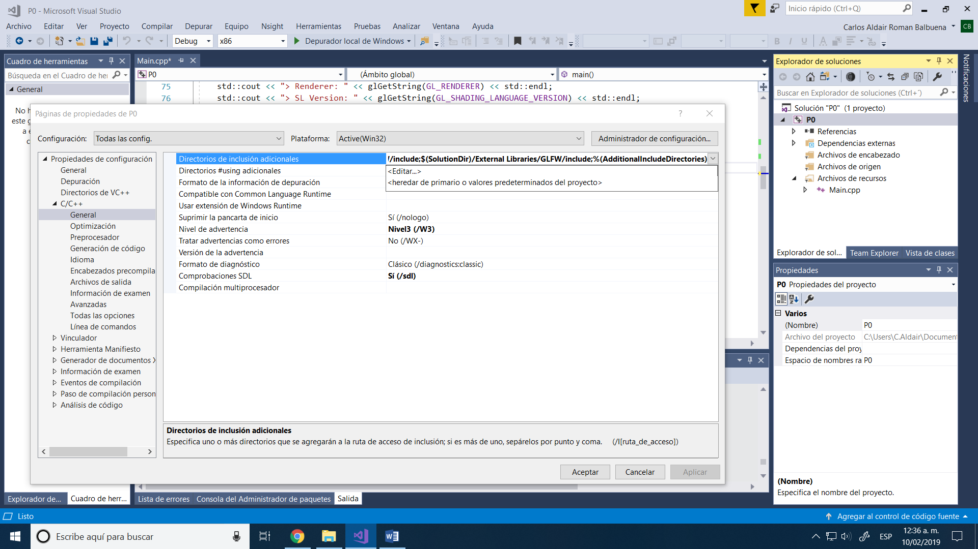

Seleccionar en la ventana resultante nueva linea y teclear .

**$(SolutionDir)/External Libraries/GLEW/include**

**$(SolutionDir)/External Libraries/GLFW/include**

Terminamos dando aceptar.

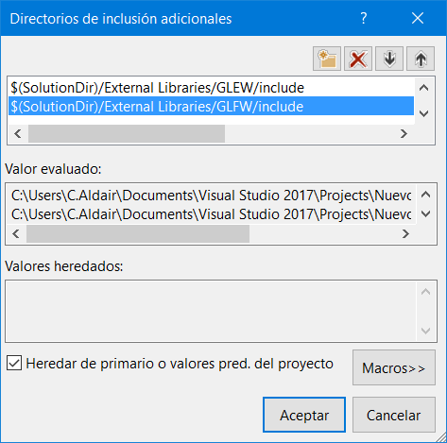

**Paso 10.** Ahora en la lista del lado izquierdo seleccionan **Linker/Vinculador** y luego **General**. Del lado derecho de la ventana ahora aparecen otras opciones, de ahí seleccionan **Additional Library Directories**, dar click izquierdo y seleccionar editar. **:**

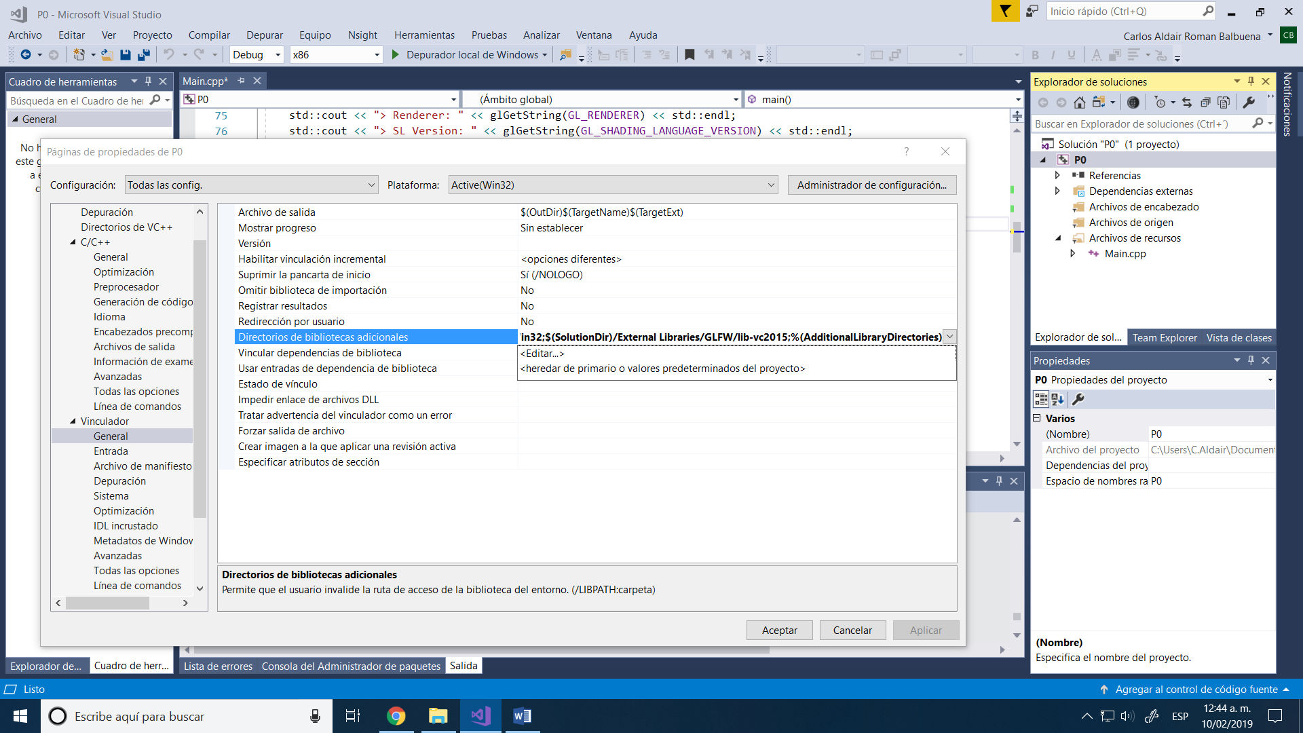

Seleccionar en la ventana resultante nueva linea y teclear .

**$(SolutionDir)/External Libraries/GLEW/lib/Release/Win32**

**$(SolutionDir)/External Libraries/GLFW/lib-vc2015**

Terminamos dando aceptar

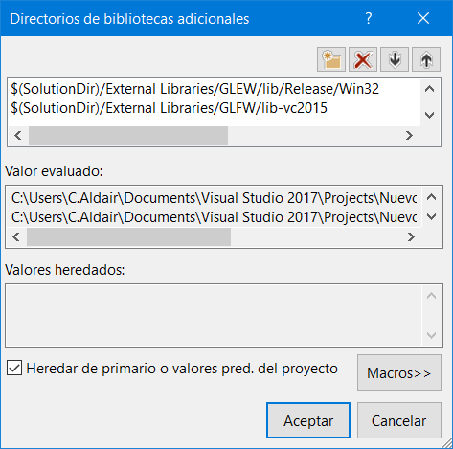

**Paso 12** En la pestaña de Entrada/Input de lado derecho en dependencias adicionales añadir **opengl32.lib;glew32.lib;glfw3.lib;**

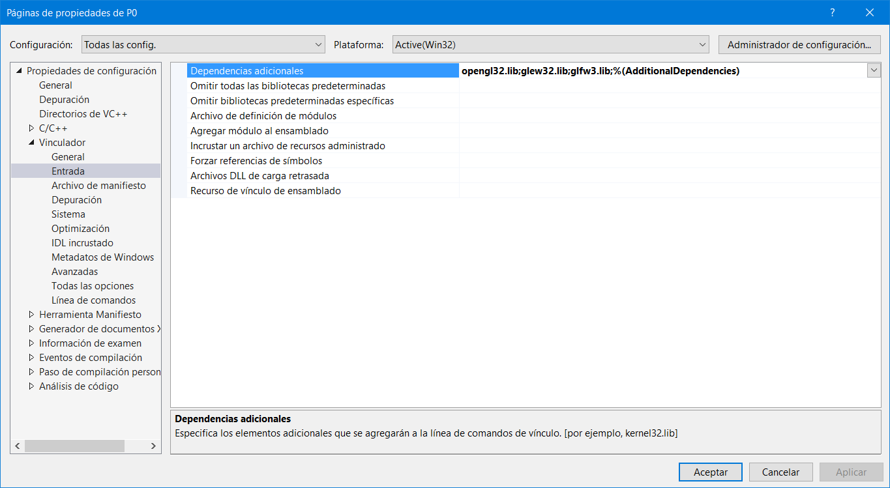

**Paso 13**. Le dan al botón **Aplicar** y luego al de **Aceptar**. Con esto cerraron las ventanas que abrieron y se encuentran de nuevo en Visual Studio. ¡¡Felicidades, ya tienen configurado Visual Studio para trabajar en su tarea!!.

1. **Observaciones y Conclusiones**
2. **Anexos**
3. **Cuestionario previo.**
4. **Actividad de investigación previa.**